# Модуль 1. Деловая игра “Антикризисный менеджер”

Каждый участник деловой игры "Антикризисный менеджер" играет в роли CEO торгово-производственной компании находящейся в затруднительном финансовом положении. В условиях ограниченных ресурсов и времени игрокам необходимо провести анализ состояния их компаний, исправить ключевые проблемы, проанализировать рынок, разработать и реализовать антикризисный план, вывести компанию на траекторию устойчивого роста. Цель игры - устранить ошибки, допущенные предыдущими менеджерами, оптимизировать все бизнес-процессы, повысить эффективность управления компанией, выйти на новые рынки и за отведенное время заработать прибыли больше чем конкуренты.

## Цели игры (пример)

* Сделать бизнес-аудит, исправить выявленные проблемы и вывести компанию из кризисной ситуации.
* Выйти на растущую прибыль, увеличить рентабельность
* Заработать максимальный объем прибыли за отведенное время игры среди всех участников группы

**Расположение**

Вы будете управлять интернациональной компанией, деловая активность которой

происходит в двух регионах. Исходная комбинация не может быть изменена в ходе игры, т.е. вам предстоит развивать свой торговый бизнес в тех регионах, которые изначально

определены условиями.

**Бизнес**

На старте игры вы получаете:

* **Деньги** – 2 000 000 в виртуальной валюте.

* **Офис,** с помощью которого вы будете осуществлять административное управление вашим бизнесом. Компании, которыми вы будете управлять, находятся в двух разных регионах, соответственно и **офисов у вас будет два**. Каждый офис обеспечен 4 активными рабочими местами — 4 сотрудниками и 4 компьютерами.

* **Магазин одежды и обуви** с товарами

* **Овощной магазин** с товарами

* **Магазин по продаже мотоциклов** с товарами

* **Хлебозавод**. Здесь вы найдете 10 активных рабочих мест: 10 единиц оборудования, 10 сотрудников, а также определенное количество сырья, необходимое для поддержания работоспособности предприятия. Существует также активный контракт на поставку хлеба с этого завода в ресторан быстрого питания, являющийся частью вашей

корпорации.

* **Технологический уровень.** Для всех производственных подразделений предусмотрен уровень технологии **4**. Это дает вам возможность производить товары с максимальным качеством **6.06**.

* Ваша **Квалификация** топ-менеджера будет увеличена на 30 баллов во всех категориях (управление, производство и т.д.) с момента начала игры.

* Помощь от опытного управляющего позволит повысить эффективность сотрудников офиса и топ-менеджмента на первых 10 шагах игры.

Некоторые из подразделений вашей корпорации нуждаются в срочных мерах по изменению финансовой ситуации. Если ничего не предпринять уже сейчас, потери этих бизнес-единиц могут привести ваш бизнес к банкротству. Найдите эти проблемные подразделения и оптимизируйте их деятельность.

## Экспертиза

Анализ рынка.

Управление производством.



* Снабжение.

* Ассортимент товаров.

* Ценообразование.

* Реклама.

Выбор размера и местоположения существующих и новых магазинов.



* HR.

* Административное управление.

* Логистика.

* Принятие решений.

* Планирование и стратегический менеджмент.

# Модуль 2. Вопросы-подсказки

Virtonomics — это огромное игровое пространство с множеством событий, процессов и постоянно меняющихся факторов. Наши вопросы послужат вам подсказками. Они укажут, к чему присмотреться и на что обратить особое внимание в процессе игры.

**Управление**

* Пробовали ли вы ранжировать проблемы ваших подразделений по степени их влияния на бизнес, чтобы определить, какие из них необходимо решить в первую очередь?
* Попытались ли вы создать план действий, чтобы правильно распределить свое время и повысить эффективность бизнеса?
* Выделили ли вы те товары и типы предприятий, которые приносят вам наибольшую прибыль при наименьших затратах в наиболее короткое время?
* На какие товары вы можете сделать наибольшую наценку? Какой вид деятельности дает вам наибольшую отдачу?
* Проанализировали ли вы конкурентов? Чему научились у ведущих игроков на рынке?

**Магазин**

* Соответствует ли расположение и размер магазина цене и качеству товаров?
* Насколько полноценно используются ваши торговые площади?
* Рассматриваете ли вы возможность расширения торгового пространства и найм нового персонала для предупреждения очередей?
* Рассматривали ли вы открытие второго или третьего магазина в том же городе, чтобы обеспечить присутствие вашей компании в другом районе?

**Цены**

* Являются ли ваши цены доступными для покупателей с учетом среднего уровня заработной платы и уровня благосостояния?
* Каково наилучшее соотношение цены и качества?
* Замечали ли вы, что средняя цена товара по городу зависит от количества проданных товаров, а не от цен, выставленных в Торговом зале?

**Продукты / Товары**

* Насколько популярен продукт на локальном рынке?
* Какую прибыль он приносит? Насколько велика наценка в сравнении с другими товарами? Какое качество товаров предпочитают потребители?
* Сколько конкурентов присутствует на рынке?
* Рассматривали ли вы возможность комбинирования различных категорий товаров?
* Какова оптимальная комбинация категорий товаров в магазине? Какие товары продаются лучше всего?

**HR**

* Рассматривали ли вы возможность найма большего количества сотрудников относительно рекомендованного минимума?
* Каково влияние квалификации ваших сотрудников на популярность магазина и продажи?
* Пробовали ли вы обучать ваших сотрудников?

## Реклама

* Замечали ли вы, что не все посетители магазина являются покупателями?
* Рассматривали ли вы возможность увеличения рекламного бюджета для привлечения большего количества посетителей?
* Насколько эффективна ваша реклама?
* Достаточно ли велик ваш магазин, чтобы качественно обслужить всех покупателей, привлеченных вашей рекламой?

## Снабжение

* Как часто вы исчерпываете товарные запасы?
* Насколько велики ваши товарные запасы?
* Как часто вы пересматриваете цены своих поставщиков и ищете новых?

**Фабрика / завод**

* Обратили ли вы внимание, что даже если качество используемых вами материалов и оборудования, а также квалификация сотрудников выше рекомендованного уровня, качество конечного продукта не превысит величину, заданную технологическим уровнем?
* Знаете ли вы, что в игре количество раундов, необходимое для исполнения ваших заявок на приобретение оборудования и найм нового персонала, существенно отличается от числа раундов, которое требуется для осуществления поставок сырья и материалов на производство, а также для наполнения товарами складских помещений магазина? Обратили ли вы внимание, что эти отличия особенно критично учитывать перед началом процесса расширения производственных подразделений вашего бизнеса?
* Задумывались ли вы о том, чтобы расширить номенклатуру выпускаемой продукции? Можете ли вы таким образом превратить ваши предприятия в полностью самодостаточные бизнес-единицы?

**Офис**

* Является ли количество сотрудников офиса оптимальным для управления всеми подразделениями вашего бизнеса?
* Всегда ли ваш офис эффективен на100%?
* Рассматриваете ли вы возможность приобретения компьютеров более высокого качества для сотрудников вашего офиса?

## Анализ рынка

* Всё ли вы знаете о рынке, в рамках которого ведете деятельность? Кто ваши основные конкуренты?
* В чем они лучше вас (цена, качество, размер)?
* Каковы критерии выбора потенциально привлекательных рынков?

# Модуль 3.

# Оцените ваши новые знания области управленческих стратегий и антикризисного менеджмента

## С какими результатами моего виртуального бизнеса я заканчиваю игру?

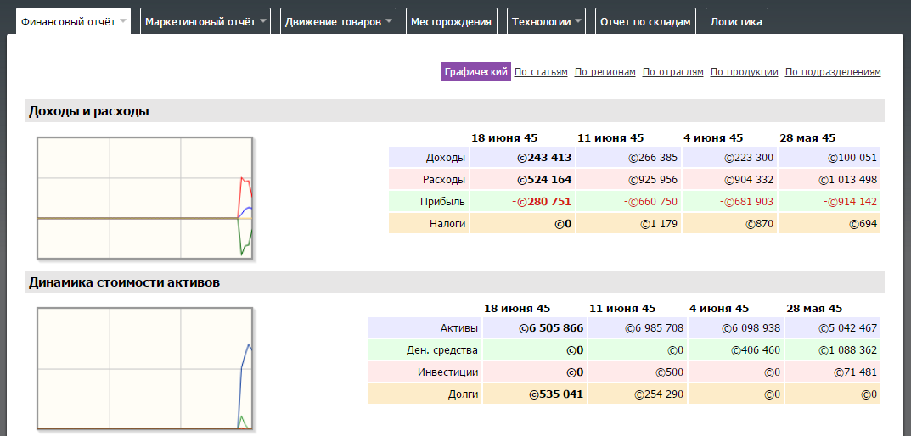

**Каковы финансовые результаты каждого из моих предприятий?**

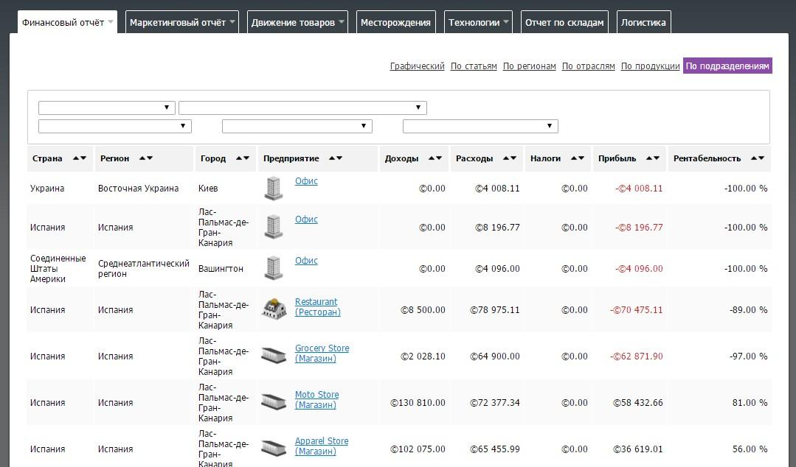

## Что мне удалось/не удалось сделать, чтобы вывести мой виртуальный бизнес из кризиса?

* Антикризисные / стратегические управленческие решения:
* Решения по управлению производством:



* Решения в области управления снабжением:
* Маркетинговые решения (Место, Продукт, Цена, Продвижение):



* Решения по управлению ресурсами (HR, финансы, логистика, НИОКР и т.д.):

## Самооценка – мой опыт, приобретенный в процессе обучения:

* Маркетинговый анализ –
* Управление снабжением –
* Принятие решений –
* Управление производством –
* Управление качеством –
* Определение продукта, местоположения, ценообразования и продвижения –
* Логистика -
* Международная торговля (таможенные вопросы, налоги, пр.) -
* Управление персоналом -
* Финансовый менеджмент и инвестиции -
* Управление производственно-сбытовой цепочкой -